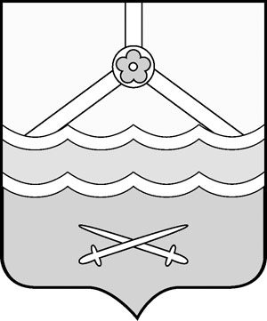
Российская Федерация
Новгородская область
Дума Шимского муниципального района

РЕШЕНИЕ

О назначении членов конкурсной комиссии по отбору
кандидатур на должность Главы Шимского муниципального района

принято Думой муниципального района 06.03.2024
В соответствии с решением Думы Шимского муниципального района от 27.02.2024 № 249 «Об утверждении Порядка проведения конкурса по отбору кандидатур на должность Главы Шимского муниципального района и об установлении общего числа членов конкурсной комиссии по отбору кандидатур на должность Главы Шимского муниципального района», Дума Шимского муниципального района РЕШИЛА:
- Назначить членами конкурсной комиссии по отбору кандидатур на должность Главы Шимского муниципального района следующих депутатов Думы Шимского муниципального района:
- Кукушкина Алла Григорьевна;
- Николаева Людмила Васильевна;
- Павлова Ирина Николаевна.
2. Опубликовать настоящее решение в газете «Шимские вести» и разместить на официальном сайте Администрации Шимского муниципального района в информационно-телекоммуникационной сети «Интернет» (шимский.рф).

Председатель Думы  муниципального района | Л.В. Николаева
06.03.2024
№ 256

